glucocorticoizii

Piţiş Bogdan Ionuţ
M.G. III, gr. 4
UVVG din Arad

Glucocorticoizii sunt hormoni corticosuprarenalieni sau analogi sintetici, care folosiţi ca medicament, în doze superioare celor fiziologice, produc efecte farmacodinamice importante însoţite de exagerarea efectelor metabolice.
Efecte farmacodinamice
1. Acţiune antiinflamatoare marcatã, superioarã celei produse de antiinflamatoarele nesteroidiene (AINS), ce intereseazã toate fazele procesului inflamator. Astfel:
- cortizonii stabilizeazã membranele biologice în general, pe cele capilare şi celulare în special;
- antagonizeazã acţiunea de permeabilizare membranarã a histeinei şi a kininelor;
- menţin rãspunsul vascular la catecolamine;
- diminuã motilitatea leucocitelor şi capacitatea lor fagocitarã;
- diminuã intensitatea fenomenelor din fazele congestivã şi exudativã ale procesului inflamator.
Cortizonii produc însã: scãderea numãrului de fibroblaşti, diminuarea formãrii colagenului şi blocarea sulfatãrii mucopolizaharidelor, acţiuni ce fac ca procesele reparatorii, de cicatrizare, din faza finalã a inflamaţiei sã fie întârziate.
2. Acţiune antialergicã şi imunodepresivã marcatã, urmare a împiedicãrii sintezei interleukinei 2 (IL-2) şi linfokininelor (factor chemotactic, de proliferare a limfocitelor, de activare a macrofagelor, de permeabilizare a capilarelor) de cãtre limfocitele T, urmare a scãderii proliferãrii acestora. Concomitent sunt diminuate consecinţele inflamatorii ale reacţiei Ag-Ac. Glucocorticoizii au de asemenea acţiune limfoliticã materializatã prin limfopenie trecãtoare, iar la copil prin diminuarea tranzitorie a umbrei timice. Limfocitele sensibilizate sunt însã rezistente la acţiunea glucocorticoizilor. Acţiunea imunodepresivã determinã scãderea rezistenţei organismului la infecţii.
3. Creşterea secretiei gastrice de HCl (prin intensificarea mecanismului histaminic) cu scãderea concomitentã de mucus protector (urmare a scãderii numãrului de celule mucosecretoare) şi întârzierii regenerãrii mucoasei gastrice ceea ce favorizeazã apariţia ulcerului gastric, cu aspect caracteristic fãrã burelet fibros, aşa numitul “ulcer moale”.
4. Stimularea SNC cu senzaţie de bine resimţitã de bolnavi pe parcursul tratamentului, dar şi cu riscul declanşãrii unor episoade psihotice acute la bolnavii cu tulburãri psihotice în antecedente.
5. Efecte oculare urme a aplicãrii locale, constând în creşterea presiunii intraoculare. Administrarea sistemicã îndelungatã poate provoca, mai ales la tineri, cataractã subscapularã posterioarã ireversibilã, cu pierderea consecutivã a vederii.
Glucocorticoizii utilizaţi ca medicament, deci în doze superioare celor fiziologice, produc, urmare a exagerare a efectelor fiziologice consecinţe metabolice importante, având cel mai adesea semnificaţia unor reacţii adverse severe. Astfel:
- La nivelul metabolismului glucidic, cel mai intens influenţat, glucocorticoizii produc intensificarea gluconeogenezei hepatice pe seama aminoacizilor (AA), creşterea depozitelor hepatice de glicogen, scãderea utilizãrii celulare a glucozei şi creşterea glicemiei. Glucocorticoizii au acţiune antiinsulinicã. Tratamentele îndelungate pot produce “diabet steroidian de novo”, de obicei reversibil la întreruperea tratamentului şi care rãspunde favorabil la antidiabetice orale.
- La nivelul metaolismului protidic glucocorticoizii au acţiune catabolizantã: cresc catabolismul proteic şi implicit eliminãrile urinare de azot, este inhibatã sinteza de proteine, diminuã procesele de creştere, sunt întârziate procesele de cicatrizare şi scade rezistenţa organismului la infecţii. Hipercatabolismul proteic este deosebit de marcat la nivelul: oaselor (resorbţia matricei proteice osteoide cu creşterea eliminãrilor urinare de Ca şi apariţia osteoporozei), muşchilor sceletici (diminuarea masei musculare îndeosebi la m.coapsei şi slãbiciune muscularã, realizând aşa-numita “miopatie cortizonicã” lent reversibilã la întreruperea tratamentului), pielii (ruperea fibrelor elastice şi de colagen din structura pielii cu apariţia de vergeturi, fenomene atrofice, telangiectazii- efecte ireversibile).
- Asupra metabolismului lipidic, glucocorticoizii produc efecte de tip anabolizant cu favorizarea eliberãrii acizilor graşi cu lanţ lung şi redistribuirea specificã a ţesutului adipos (faţã “în lunã plinã”, burelete grãsoase supraclaviculare, “şorţ abdominal”).
- Glucocorticoizii influenţeazã metabolismul hidromineral producând efecte de tip mineralocorticoid –retenţie hidrosalinã, pierdere de K.

Mecanismul de acţiune
Mecanismul de acţiune al glucocorticoizilor constã în pãtrunderea acestora în citoplasma celularã şi fixarea pe un receptor intracitoplasmatic specific urmatã de activarea acestuia prin desfacerea din structura receptoare a unei proteine fosforilate “heat-shock protein”. Complexul glucocorticoid-receptor activar pãtrunde în nucleu unde se leagã de o porţiune a AND-ului (“glucocorticoid-response elements”), reglând transcripţia unor gene specifice şi implicit sinteza proteicã. Sensul influenţãrii acesteia variazã cu structura celularã consideratã. Aşa de exemplu la nivelul hepatocitului este favorizatã sinteza de proteine structurale şi enzimatice, în timp ce la nivelul limfocitelor sinteza proteinelor este deprimatã cu scãderea consecutivã a producerii de imunoglobuline. Glucocorticoizii induc sinteza unor proteine cu proprietãţi antiinflamatoare denumite lipocortine, care blocheazã fosfolipaza A₂ şi consecutiv întregul lanţ metabolic al eicosanoidelor, diminuând formarea de prostaglandine (PGE), leucotriene şi PAF (substanţe cu efecte proinflamatoare). Dozele ridicate de glucocorticoizi inhibã de asemenea COX₂ (ciclooxigenaza 2) şi 5-LOX (5-lipooxigenaza).

Efecte adverse
Apar atât consecutiv exagerãrii efectelor metabolice (diabet steroidian, osteoporozã, miopatie cortizonicã şi retenţie hidrosalinã etc.) cât şi urmare a acţiunilor farmacodinamice (ulcer gastric, cataractã etc.). Tratamentul îndelungat cu glucocorticoizi poate produce de asemenea hipercorticism exogen (redistribuirea caracteristicã a ţesutului adipos, pilozitate, acnee, insomnie, bulimie şi în final sdr.Cushing iatrogen) şi hipocorticism endogen urmare a atrofierii progresive a glandelor suprarenale, consecutivã inhibãrii axului hipofizo-hipotalamo-suprarenalian de cãtre concentraţiile sanguine de cortizoni determinate de administrarea acestora ca medicament.
Hipocorticismul endogen se manifestã prin astenie, apatie, iritabilitate, stare de presivã, hipoglicemie, hTA. Insuficienţa corticosuprarenalã devine evidentã în condiţii de stress (termic, chirurgical, infecţios etc.) aparute în timpul tratamentului cortizonic sau dupã întreruperea acestuia. Fenomenul este lent, reversibil la întreruperea tratamentului. Pentru prevenirea sau diminuarea hipocorticismului endogen, administrarea glucocorticoizilor trebuie fãcutã cu multã prudenţã, folosind doze terapeutice minime, evitând tratamentul îndelungat administrând medicamentul dimineaţa între orele 6-8 (interval ce corespunde activitãţii fiziologice maxime a axului hipotalamo-hipofizar), administrând în timpul tratamentului de întreţinere doze duble o datã la 2 zile, iar întreruperea tratamentului trebuie fãcutã prin diminuarea lent-progresivã a dozei.
Utilizarea cortizonilor trebuie evitatã la bolnavii cu risc crescut: (hipertensivi, bolnavi cu afecţiuni cardio-vasculare, ulcer peptic, gastritã, esofagitã, osteoporozã, DZ, TBC sau alte infecţii, psihoze, glaucom) în sarcinã şi la tineri.
Glucocorticoizii sunt indicaţi pentru efectele antiinflamatoare, antialergice şi de deprimare a reacţiilor mezenchimale, ca tratament simptomatic în afecţiuni reumatismale (reumatism poliarticular acut, poliartritã cronicã avolutivã, acces de gutã), afecţiuni dermatologice şi boli de colagen (dermatoze alergice şi inflamatorii, LED, dermatomiozitã etc), forme severe de astm bronşic, reacţii alergice de toate tipurile, ileite, colitã ulceroasã, hepatitã, boli hematologice (anemie aplasticã, purpurã trombopenicã idiopaticã etc), afecţiuni oculare (inflamatorii şi alergice), diferite forme de cancer (leucemie, b. Hodgkin, cancer mamar, cancer prostatic etc). Doze mari de glucocorticoizi în asociere cu substanţe citostatice se folosesc pentru prevenirea respingerii grefelor şi transplantelor. Utilizarea localã (topicã) a glucocorticoizilor dã rezultate diferite in funcţie de zona anatomicã, funcţia de barierã a pielii, vehicul folosit şi concentraţia în glucocorticoidul respectiv.
Utilizarea glucocorticoizilor în stomatologie este limitatã şi controversatã. În leziuni aftoase întinse sau în lichenul plan eroziv se pot administra injectabil, intralezional cu rezultate favorabile.
Din punct de vedere farmacocinetic, glucocorticoizii naturali şi sintetici se absorb rapid şi complect din tractul gastrointestinal, fiind activi pe cale oralã. Concentraţia plasmaticã maximã este atinsã în cca. 2 ore. În sânge se leagã în proporţie de 70-90% de o globulinã plasmaticã (transcortina). Sunt metabolizaţi hepatic relativ rapid (concentraţia plasmaticã scade cu cca. 15% în 8 ore) prin reducere urmatã de glicuronoconjugare. Sunt eliminaţi renal. Medicamente de tipul barbituricelor, care au efect inductor enzimatic, grãbesc metabolizarea glucocorticoizilor necesitând, în cazul terapiei asociate creşterea dozei de steroid.
Glucocorticoizii au structurã steroidianã (C21) cu o dublã legãturã în poziţia 4-5, o funcţie de oxigen (cetonicã sau hidroxilicã) în poziţia 11 (se numesc 11-oxisteroizi), o grupare hidroxil în poziţia 17α şi alta în poziţia 21.

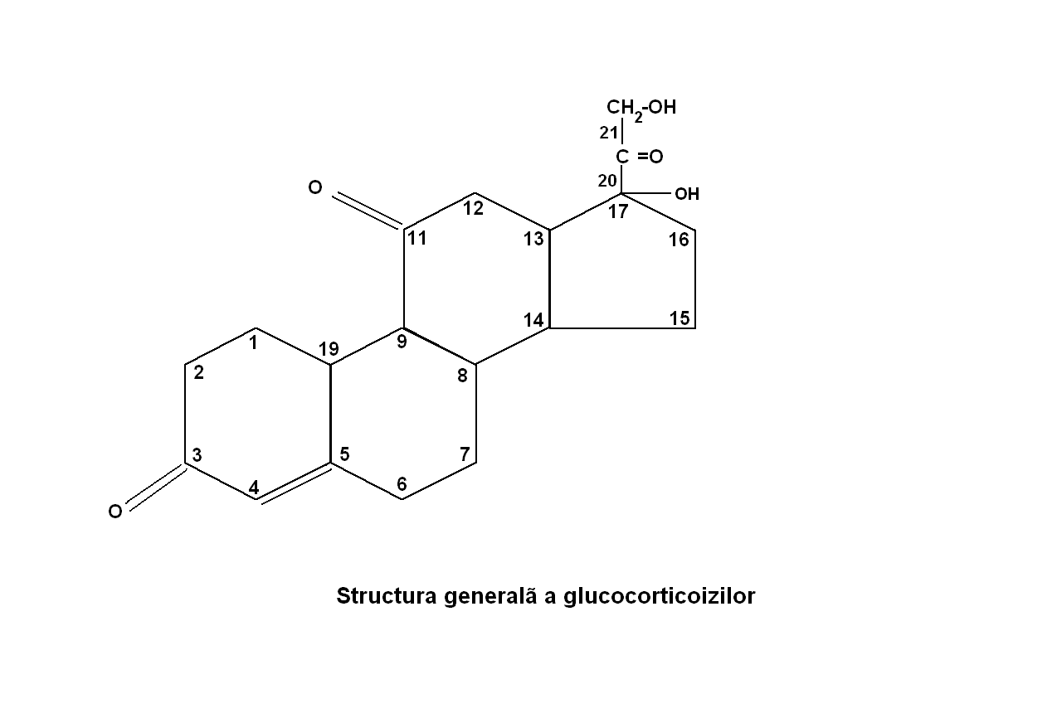

Aceastã structurã corespunde glucocorticoizilor naturali: cortizon şi hidrocortizon. Prin inducerea unei duble legãturi 1-2 se obţin derivaţi Δ1: prednison (Δ₁-cortizon) şi prednisolon (Δ1-hidrocortizon), de 5 ori mai activi ca antiinflamatoare şi glucoreglatoare. Substituirea unui metil în poziţia 6 (metil prednisolon), sau a fluorului în poziţia 9α (triamcilononã, dexametazonã, betametazonã) intensificã toate efectele glucocorticoizilor. Metilarea în poziţia 16α (dexametazonã, betametazonã) anuleazã efectele de tip mineralocorticoid.

Tabelul 1
Structura chimicã a principalilor glucocorticoizi
Corticosteroid |  |  | Poiţie şi substituţie
 | 1-2 | 6 | 9 | 11 | 16
Cortizon | - | - | - | =O | -
Hidrocortizon | - | - | - | -OH | -
Prednison | Δ₁ | - | - | =O | -
Prednisolon | Δ₁ | - | - | -OH | -
Metilprednisolon | Δ₁ | CH₃ | - | -OH | -
Triamcinolonã | Δ₁ | - | Fα | -OH | OHα
Dexametazonã | Δ₁ | - | Fα | -OH | CH₃α
Betametazonã | Δ₁ | - | Fα | -OH | CH₃β
Parametazonã | Δ₁ | Fα | - | -OH | CH₃α

Intereseazã trei caracteristici farmacologice ale glucocorticoizilor: potenţa (mãrimea dozei la care apar efecte farmacodinamice, denumitã şi “unitate de dozã”), durata efectului şi raportul dintre efectul antiinflamator şi cel de retenţie hidrosalinã.
Funcţie de aceste caracteristici, glucocorticoizii se împart în:
- Gcc cu potenţã micã (unitate de dozã 25 mg), efect antiinflamator mediu, dar retenţie hidrosalinã marcatã şi duratã scurtã de acţiune (T_{1/2} de 8-12 ore): cortizon, hidrocortizon.
- Gcc cu potenţã medie (unitate de dozã 4-5 mg), efect antiinflamator marcat, retenţie hidrosalinã slabã şi duratã de acţiune medie (T_{1/2} de 12-36 ore): prednison, prednisolon, metilprednisolon.
- Gcc cu potenţã mare (unitate de dozã 0,75 mg), efect antiinflamator marcat, lipsa retenţiei hidrosaline şi duratã lungã de acţiune (T_{1/2} de 36-54 ore): dexametazonã, betametazonã.
Tabelul 2
Efectele glucocorticoizilor
Denumirea genericã | Potenţa antiinflamatoare | Efecte de tip mineralo-corticoid (retenţie hidrosalinã)
Cortizon | 0.8 | 0.8
Hidrocortizon (cortizol) | 1.0 | 1.0
Prednison | 2.5 | 0.8
Prednisolon | 3.0 | 0.8
Metilprednisolon | 4.0 | 0.0
Meprednison | 5.0 | 0.0
Triamcinolonã | 5.0 | 0.0
Dezametazonã | 20.0 | 0.0
Betametazonã | 30.0 | 0.0
Parametazonã | 6.0 | 0.0
În tratamentul de lungã duratã sunt preferaţi glucocorticoizii din categoria a 2-a (prednison şi prednisolon) întrucât cei cu acţiune lungã, deşi aparent avantajoşi, deprimã marcat axul hipotalamo-hipofizo-suprarenalian prezentând risc marcat de insuficienţã suprarenalianã şi corticodendenţã.
Glucocorticoizii se pot administra oral (prednison, prednisolon), injectabil sub formã de suspensie apoasã, administrabilã intramuscular sau local, intraarticular sau în infiltraţii (metilprednisolon acetat, triamcinolonã acetonid) sau sub formã de soluţii injectabile intravenos (hemisuccinat de hidrocortizon, hidrocortizon Na fosfat, dexametazonã Na fosfat). Se pot administra de asemenea topic (fluocinolonã acetonid, fluocortolonã, flumetazonã pivalat).

BIBLIOGRAFIE

Cristea Aurelia. Farmacologie generalã. Editura Didacticã şi Pedagogicã, Bucureşti 1998; 5: 83-84.

Cuparencu B, ŢiŞca I, Safta L at all. Farmacologie pentru medici, voil II. Editura Dacia, Cluj-Napoca 1978; 9: 57-60.

Dobrescu D. Farmacoterapie practicã. Editura medicalã, Bucureşti 1989; 56-57.

Iosefina Carciavei Constantinescu. Farmacologie pentru studenţii facultãţii de medicinã generalã şi dentarã. Editura InfoMedica, Bucureşti 2000; 3: 86-93.

Laurence D.R, Bennet P.N. Clinical pharmacology, 7th Churchill Livingstone. Edimburg 1992; 9: 112-115.

